
INSTRUCTIVO PARA AFILIACIÓN ARL

GT-IN07
TABLA DE CONTENIDO

1. OBJETIVO 3
2. ALCANCE 3
3. DEFINICIONES 3
3.1 AFILIACIÓN: 3
3.2 ARL: 3
3.3 RIESGO LABORAL: 3
3.4 SISTEMA GENERAL DE RIESGOS LABORALES: 3
3.5 TRABAJADOR INDEPENDIENTE (CONTRATISTA): 3
3.6 PRACTICANTE: 4
4. NORMATIVIDAD 4
4.1 LEY 1562 DE 2012 4
4.2 DECRETO LEY 1295 DE 1994. 4
4.3 DECRETO 723 DE 2013 4
4.4 DECRETO 1072 DE 2015. 4
4.5 DECRETO 768 DE 2022 4
4.6 RESOLUCIÓN 2388 DE 2016 4
4.7 RESOLUCIÓN 0312 DE 2019. 5
5. POLITICA DE OPERACIÓN 5
DESCRIPCIÓN DE LA ACTIVIDAD PARA CONTRATISTAS 5
5.1 PASO 1: 5
5.2 PASO 2: 6
5.3 PASO 3: 9
5.4 PASO 4: 10
5.5 PASO 5: 11
5.6 PASO 6: 11
5.7 PASO 7: 12
5.8 PASO 8: 15
5.9 PASO 9: 16
5.10 PASO 10: 18
5.10.1 DESCARGA DEL CERTIFICADO 19
6. DESCRIPCIÓN DE LA ACTIVIDAD PARA SERVIDORES/AS Y PRACTICANTES 23
6.1 PASO 1: 23
6.2 PASO 2: 23
6.3 PASO 3: 25
6.4 PASO 4: 25
6.5 PASO 5: 26
6.6 PASO 6: 29
6.7 PASO 7: 31
6.8 PASO 8: 31
6.9 PASO 9: 33
6.10 PASO 10: 33
6.11 DESCARGA DE CERTIFICADO 33
7. DOCUMENTOS RELACIONADOS 36
8. CONTROL DE CAMBIOS 37
9. CONTROL DE FIRMAS 37

OBJETIVO
Definir el procedimiento para realizar afiliaciones de los/as servidores/as públicos/as, practicantes y contratistas al Sistema General de Riesgos Laborales de la UAE Cuerpo Oficial Bomberos de Bogotá.

ALCANCE
Aplica para los/as servidores/as públicos/as, practicantes y contratistas de la UAE Cuerpo Oficial Bomberos de Bogotá.

DEFINICIONES

AFILIACIÓN:

Es el procedimiento mediante el cual los potenciales beneficiarios del Régimen Subsidiado y su núcleo familiar se vinculan al Sistema General de Seguridad Social en Salud.

ARL:
Es la sigla para Administradora de Riesgos Laborales. Son entidades aseguradoras de vida que desarrollan sus actividades con los seguros laborales; es decir, son aseguradoras que cubren riesgos de tipo laboral, y se encarga de cubrir los gastos generados por accidente de trabajo y enfermedades laborales.

RIESGO LABORAL:
Probabilidad de que la exposición a un factor ambiental peligroso en el trabajo cause enfermedad o lesión.

SISTEMA GENERAL DE RIESGOS LABORALES:
Es el conjunto de entidades públicas y privadas, normas y procedimientos, destinados a prevenir, proteger y atender a los trabajadores de los efectos de las enfermedades y los accidentes que pueden ocurrirles con ocasión o como consecuencia del trabajo que desarrollan. El Sistema General de Riesgos Laborales forma parte del Sistema de Seguridad Social Integral, establecido por la Ley 100 de 1993.

TRABAJADOR INDEPENDIENTE (CONTRATISTA):
Toda persona natural que realice una actividad económica o preste sus servicios de manera personal y por su cuenta y riesgo, mediante contratos de carácter civil, comercial o administrativo, distintos al laboral.

PRACTICANTE:
Estudiante de programas de formación complementaria ofrecidos por las escuelas normales superiores, educación superior de pregrado y posgrado, educación para el trabajo y desarrollo humano, así como de formación profesional integral del SENA, que desarrolla actividades de práctica laboral.

NORMATIVIDAD

LEY 1562 DE 2012
“Por la cual se modifica el sistema de riesgos laborales y se dictan otras disposiciones en Seguridad y Salud en el Trabajo”.

DECRETO LEY 1295 DE 1994.
“Por el cual se determina la organización y administración del Sistema General de Riesgos Profesionales”, Reglamentado por los Decretos Nacionales 1771 de 1994, 1772 de 1994, 1530 de 1996, 723 de 2013 y 055 de 2015, compilados en el Decreto Único Reglamentario 1072 de 2015.

DECRETO 723 DE 2013
“Por el cual se reglamenta la afiliación al Sistema General de Riesgos Laborales de las personas vinculadas a través de un contrato formal de prestación de servicios con entidades o instituciones públicas o privadas y de los trabajadores independientes que laboren en actividades de alto riesgo y se dictan otras disposiciones”, que en su artículo 5 señala que el contratante debe afiliar al Sistema General de Riesgos Laborales a los contratistas objeto del decreto, de conformidad con lo establecido en el parágrafo 3 del artículo 2 de la Ley 1562 de 2012. Compilado en el Decreto Único Reglamentario 1072 de 2015 del Sector Trabajo.

DECRETO 1072 DE 2015.
“Por medio el cual se expide el Decreto Único Reglamentario del Sector Trabajo”.

DECRETO 768 DE 2022

Por el cual se actualiza la Tabla de Clasificación de Actividades Económicas para el Sistema General de Riesgos Laborales y se dictan otras disposiciones.

RESOLUCIÓN 2388 DE 2016
“Por la cual se unifican las reglas para el recaudo de aportes al Sistema de Seguridad Social Integral y Parafiscales”.

RESOLUCIÓN 0312 DE 2019.
“Por la cual se definen los Estándares Mínimos del Sistema de Gestión de la Seguridad y Salud en el Trabajo”.
4.8 RESOLUCIÓN 2421 DE 2020.
Por la cual se modifican los artículos 2° y 4° y los anexos técnicos 2, 3, 4 y 5 de la Resolución número 2388 de 2016
4.9 RESOLUCIÓN 856 DE 2023.
Por la cual se regula la vinculación formativa y el ejercicio para estudiantes de programas de pregrado y posgrado a través de prácticas laborales y judicatura ad honórem en el Departamento Nacional de Planeación (DNP), y se deroga la Resolución número 1690 de 2020.

POLITICA DE OPERACIÓN

DESCRIPCIÓN DE LA ACTIVIDAD PARA CONTRATISTAS

PASO 1:
El contratista que suscriba con la entidad nuevo contrato o se le realice alguna modificación contractual como prórroga o suspensión del mismo, deberá solicitar a la persona designada por la Subdirección de Gestión Humana, mediante formato de Excel, donde deberá suministrar los datos solicitados y que son requeridos en la plataforma de ARL POSITIVA., El formato será remitido por la persona designada por la Subdirección de Gestión Humana vía correo electrónico el cual deberá posteriormente ser cargado en la plataforma SECOP II por el contratista.
Participantes:
- Responsable envío de formato: Persona designada por la Subdirección de Gestión Humana
- Responsable envío formato diligenciado: Contratista o Encargado por cada una de las áreas.

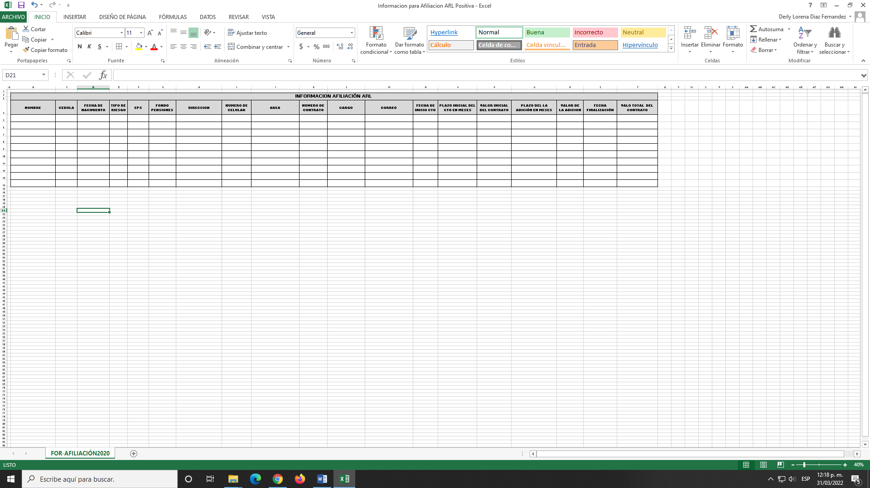

PASO 2:

Una vez validada la información se procederá a realizar el diligenciamiento de datos de contratistas en la plataforma de la ARL POSITIVA compañía de seguros en la página: https://www.positivaenlinea.gov.co/nuevo/LoginDaMLayout.aspx
Las afiliaciones se realizarán en horario de lunes a viernes de 8:00 am a 5:00 pm.
RESPONSABLE: Profesional del equipo de Seguridad y Salud en el Trabajo.
Digite en la barra del explorador https://www.positiva.gov.co y dele clic en la pestaña Riesgos Laborales.

Nota: La afiliación quedará activa a partir del día hábil siguiente a la realización de la afiliación.
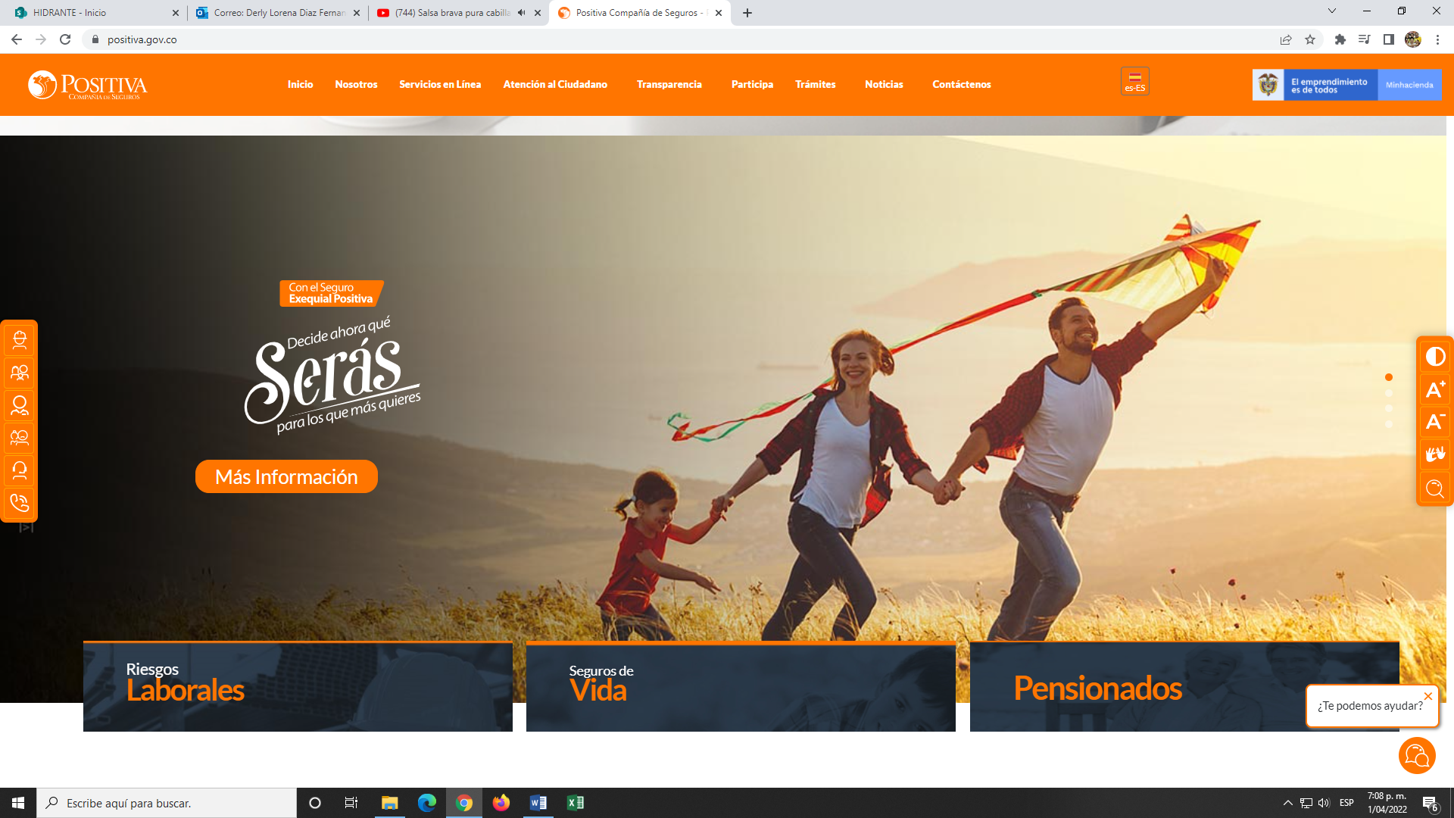

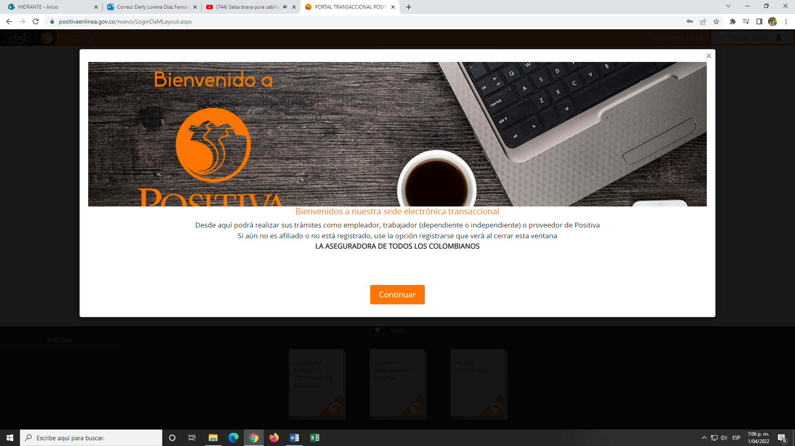
Luego Clic en Continuar.

PASO 3:

El responsable de realizar la afiliación, deberá ingresar con número de cédula y contraseña, dando clic en ingresar.

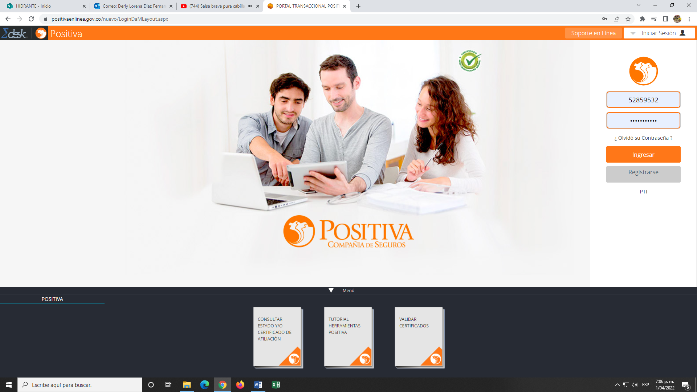

PASO 4:

Luego de acceder a la página, deberá dar clic en el recuadro de Empleador.

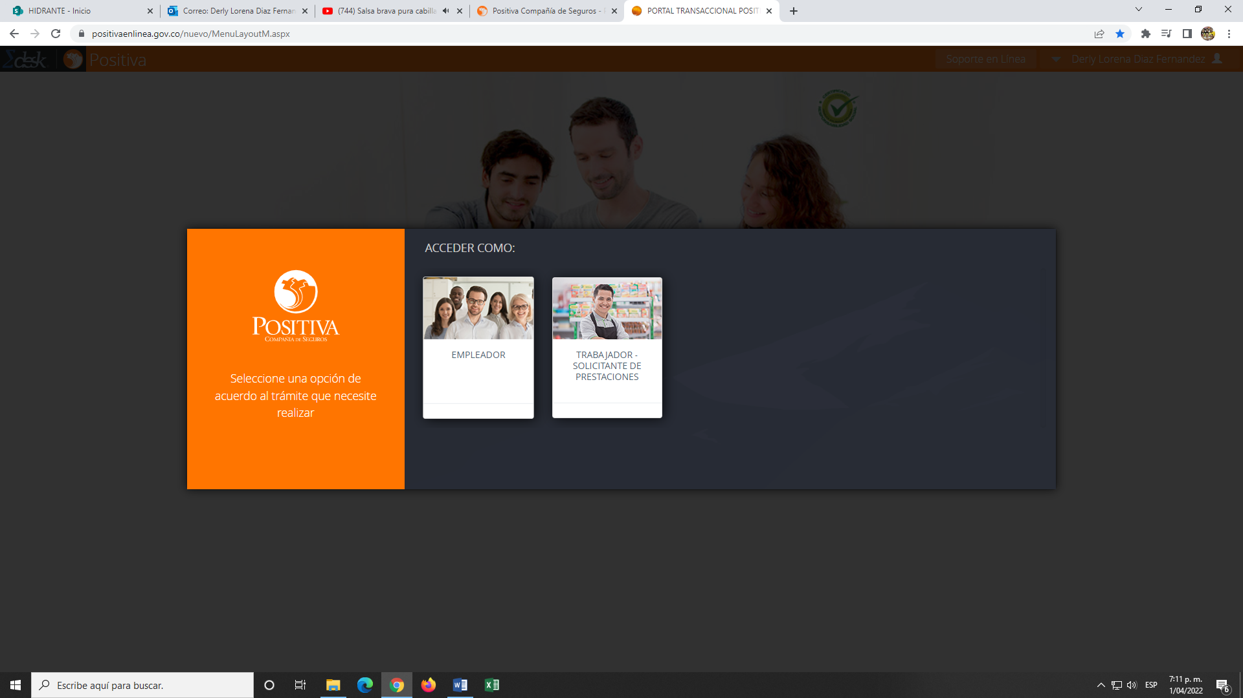
El contratista deberá ingresar a la página en la cual encontrará varios recuadros, y deberá dar clic en afiliar trabajadores

PASO 5:
Seleccione en la lista desplegable Trabajador independiente, cuando ingrese a la pantalla AFILIAR/PRORROGA TRABAJADOR INDEPENDIENTE, verifique que la fecha de diligenciamiento sea la fecha actual y la fecha de cobertura sea el dia siguiente, luego de click en siguiente.

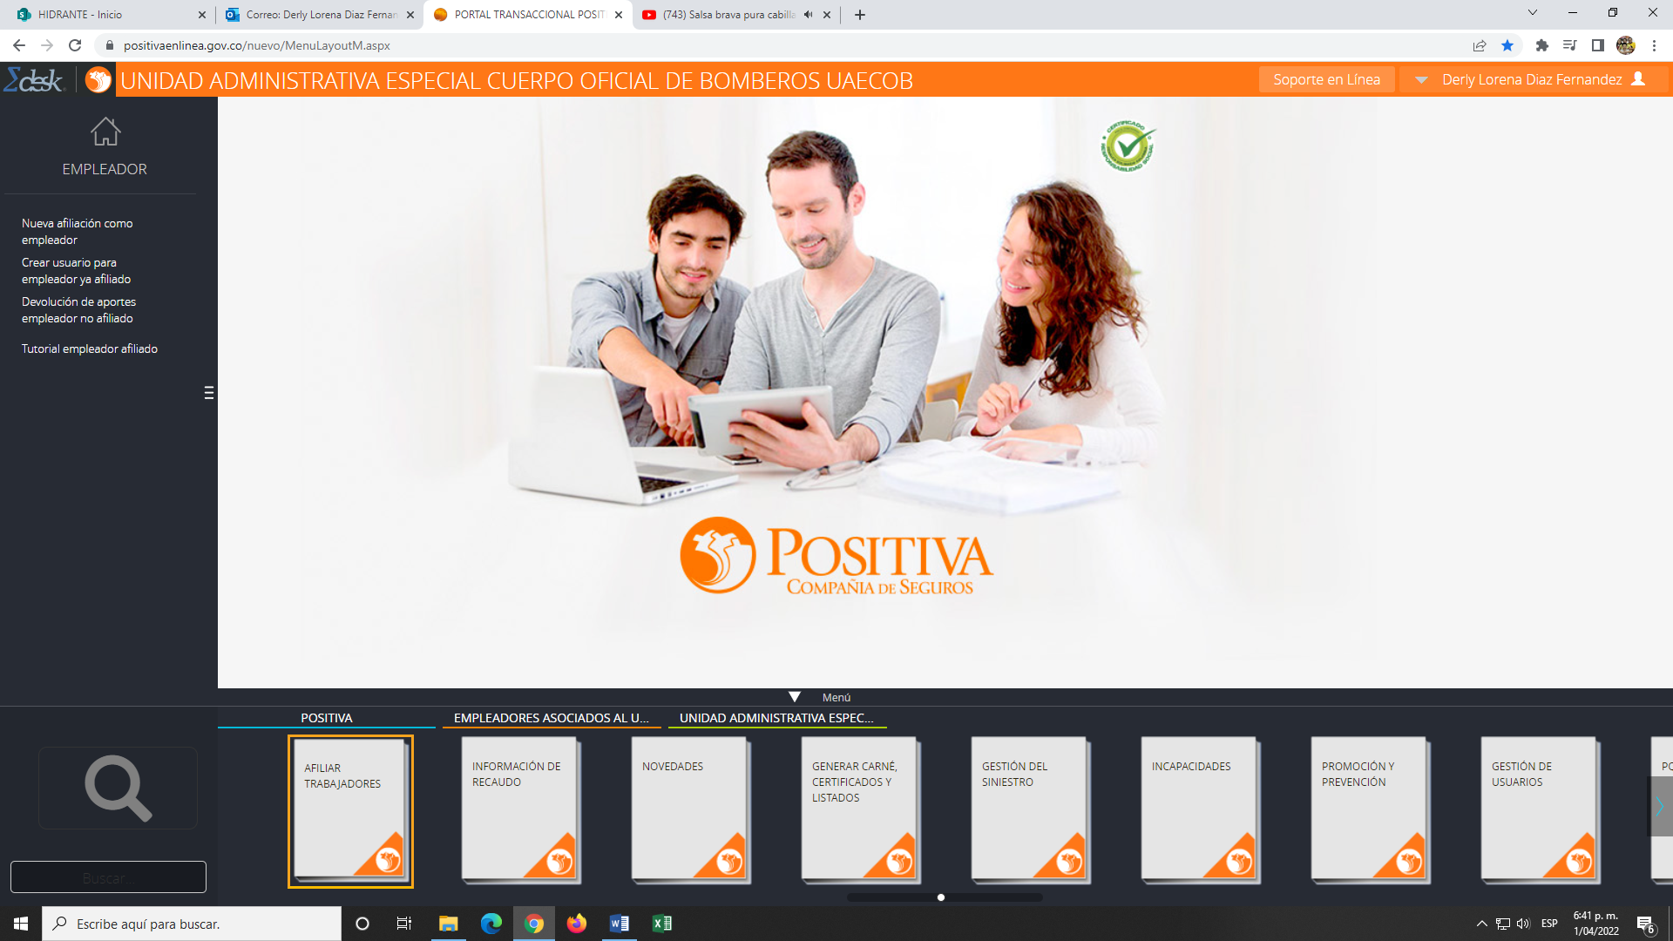

PASO 6:

En la siguiente pantalla deberá revisar que coincida la información de la UAE Cuerpo Oficial Bomberos de Bogotá, con la dirección actual que: Calle 20 #68 A-06, luego deberá hacer clic en siguiente.

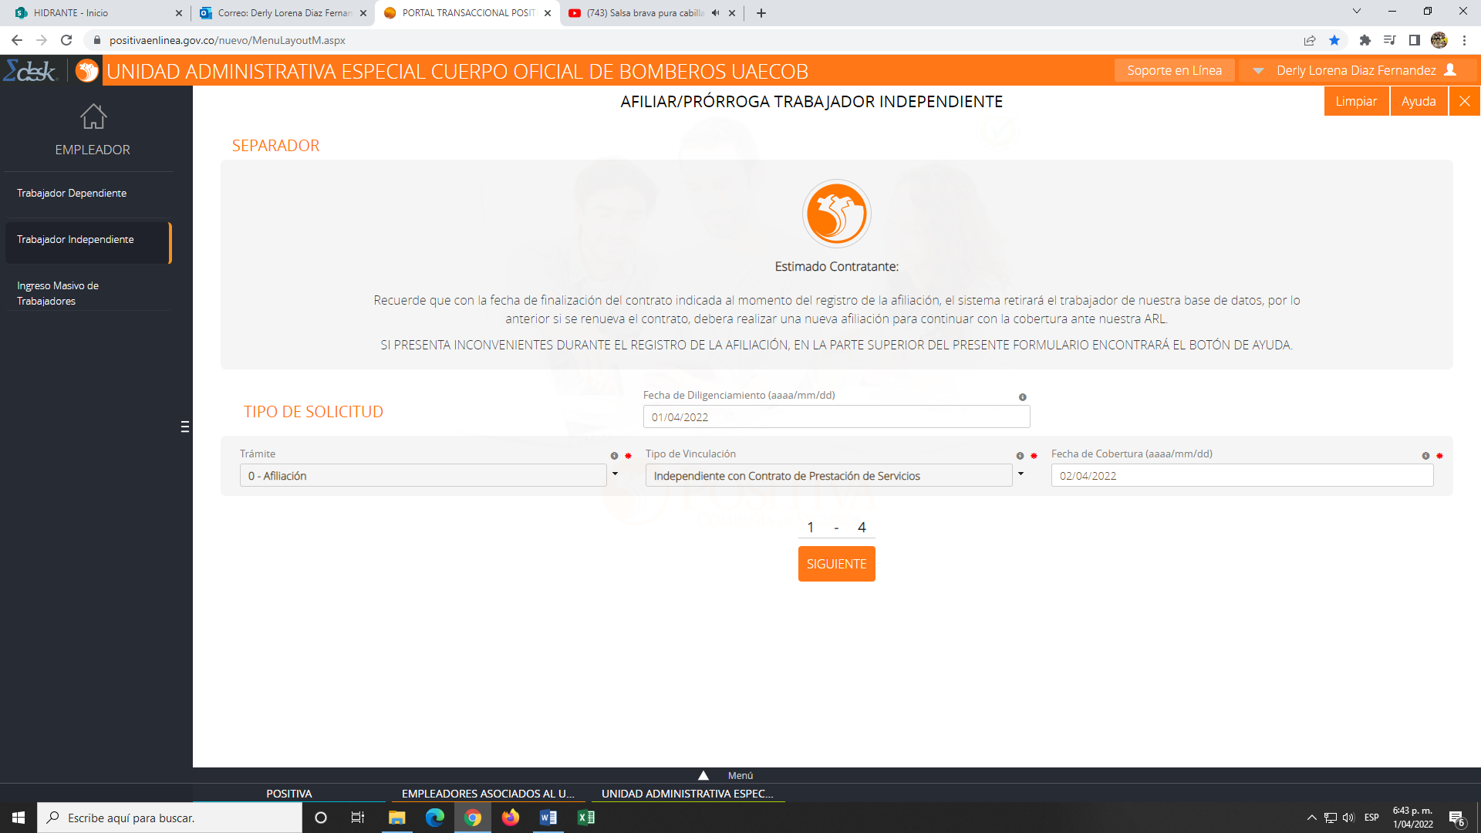

PASO 7:

En la siguiente pantalla deberá seleccionar el tipo de documento y ingrese el número, luego deberá click en el asterisco rojo, ingrese de nuevo el número de cédula y dé clic en aceptar.

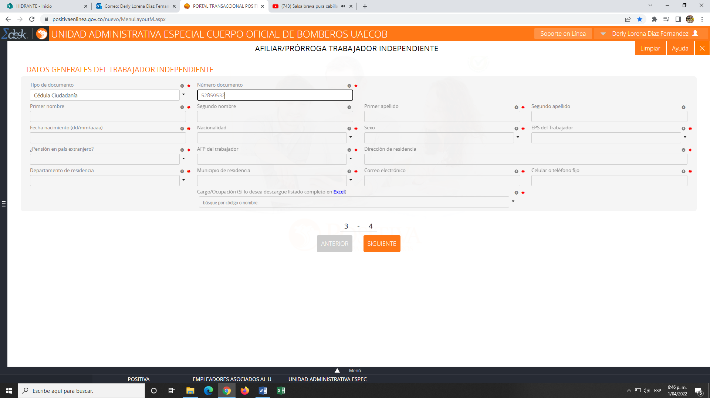

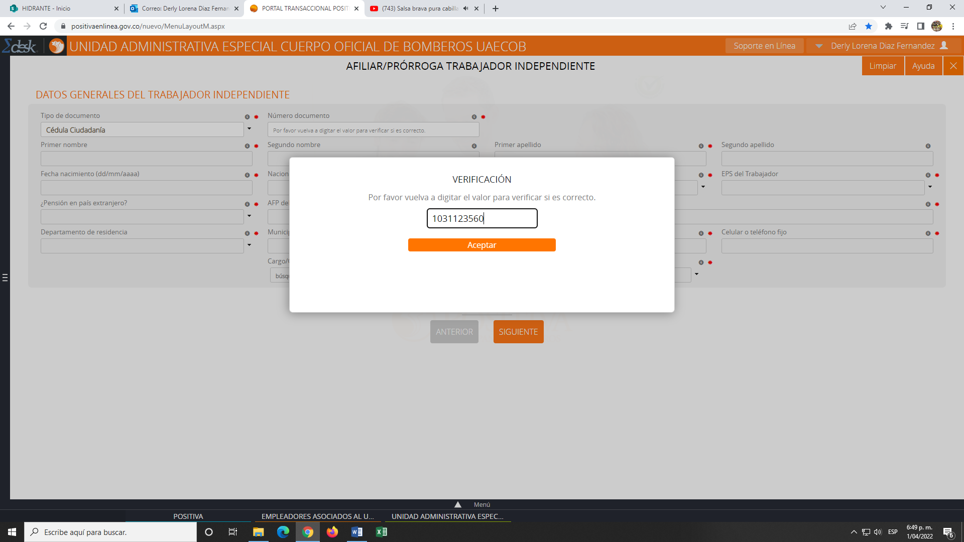

PASO 8:
Verifique que todos los datos coincidan con la informacion dada por el contratista y en el recuadro de cargo/ocupación, digite el número 1388 que es la ocupación CONTRATISTA, observe que no tenga espacios en blanco de lo contrario no podrá continuar, luego de click en siguiente.
Nota: En caso sea una prórroga el sistema no permitirá realizar actualización de información de los recuadros de color blanco.
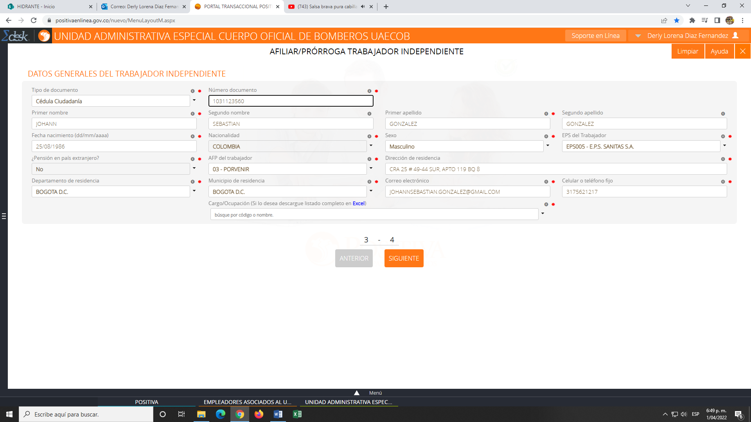
A continuación verifique que sea contrato PÚBLICO y tipo de contrato ADMINISTRATIVO, luego en el cuadro de suministro de transporte seleccione la opción NO.

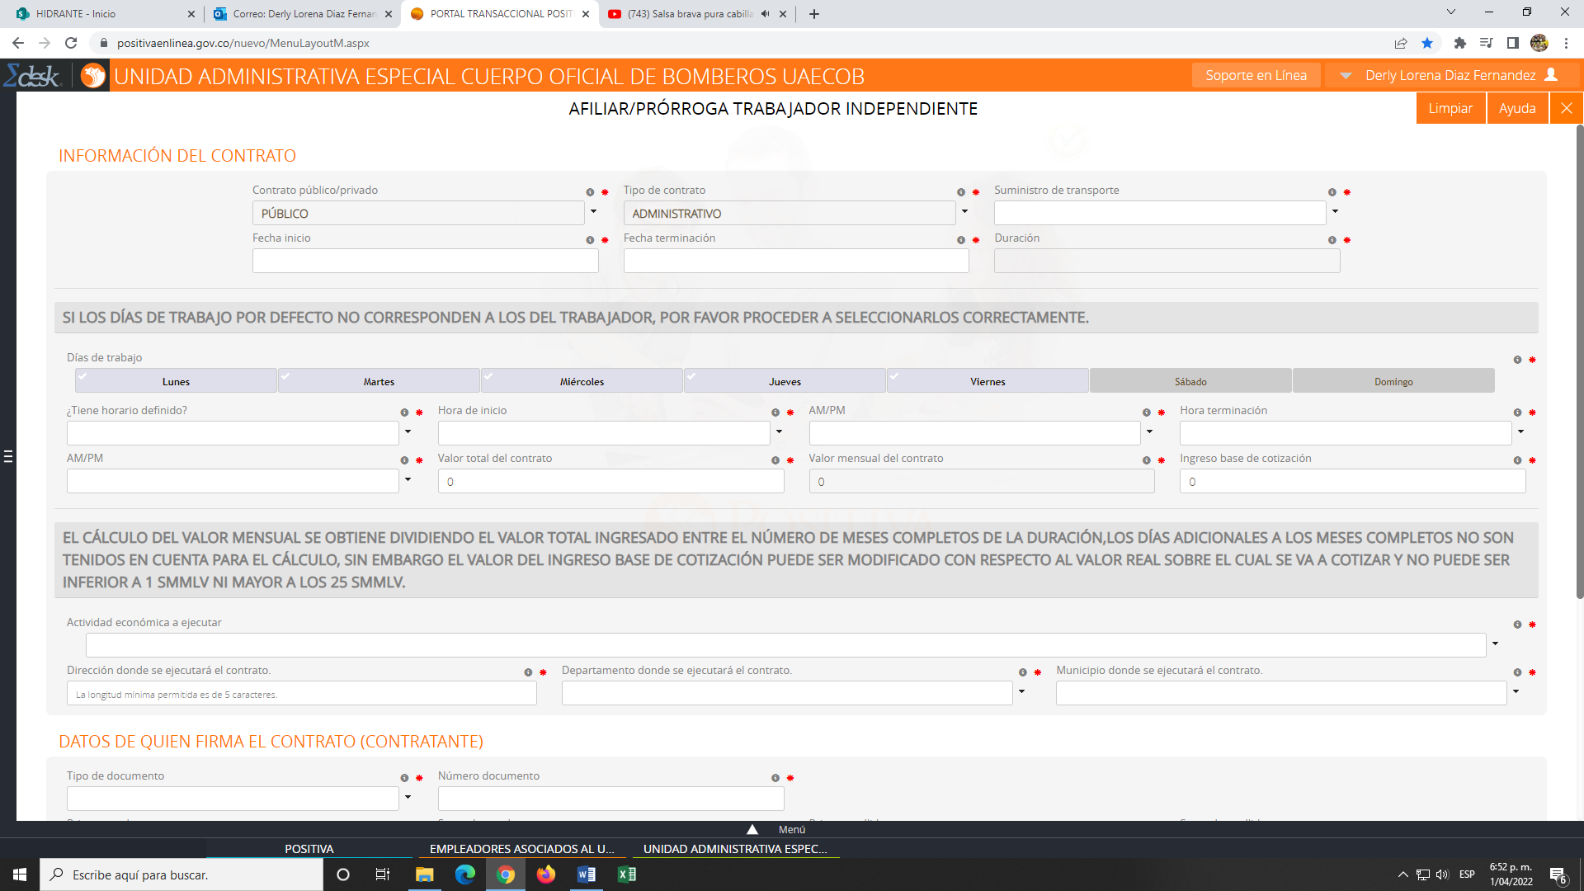

PASO 9:
Continúe incluyendo la fecha de inicio del contrato y la fecha de terminación. El sistema automáticamente le indicara la duración, luego en la pregunta ¿tiene horario definido?, seleccione la opción NO, digite luego el valor del contrato y el sistema automáticamente le indicará el valor mensual y el ingreso base de cotización.

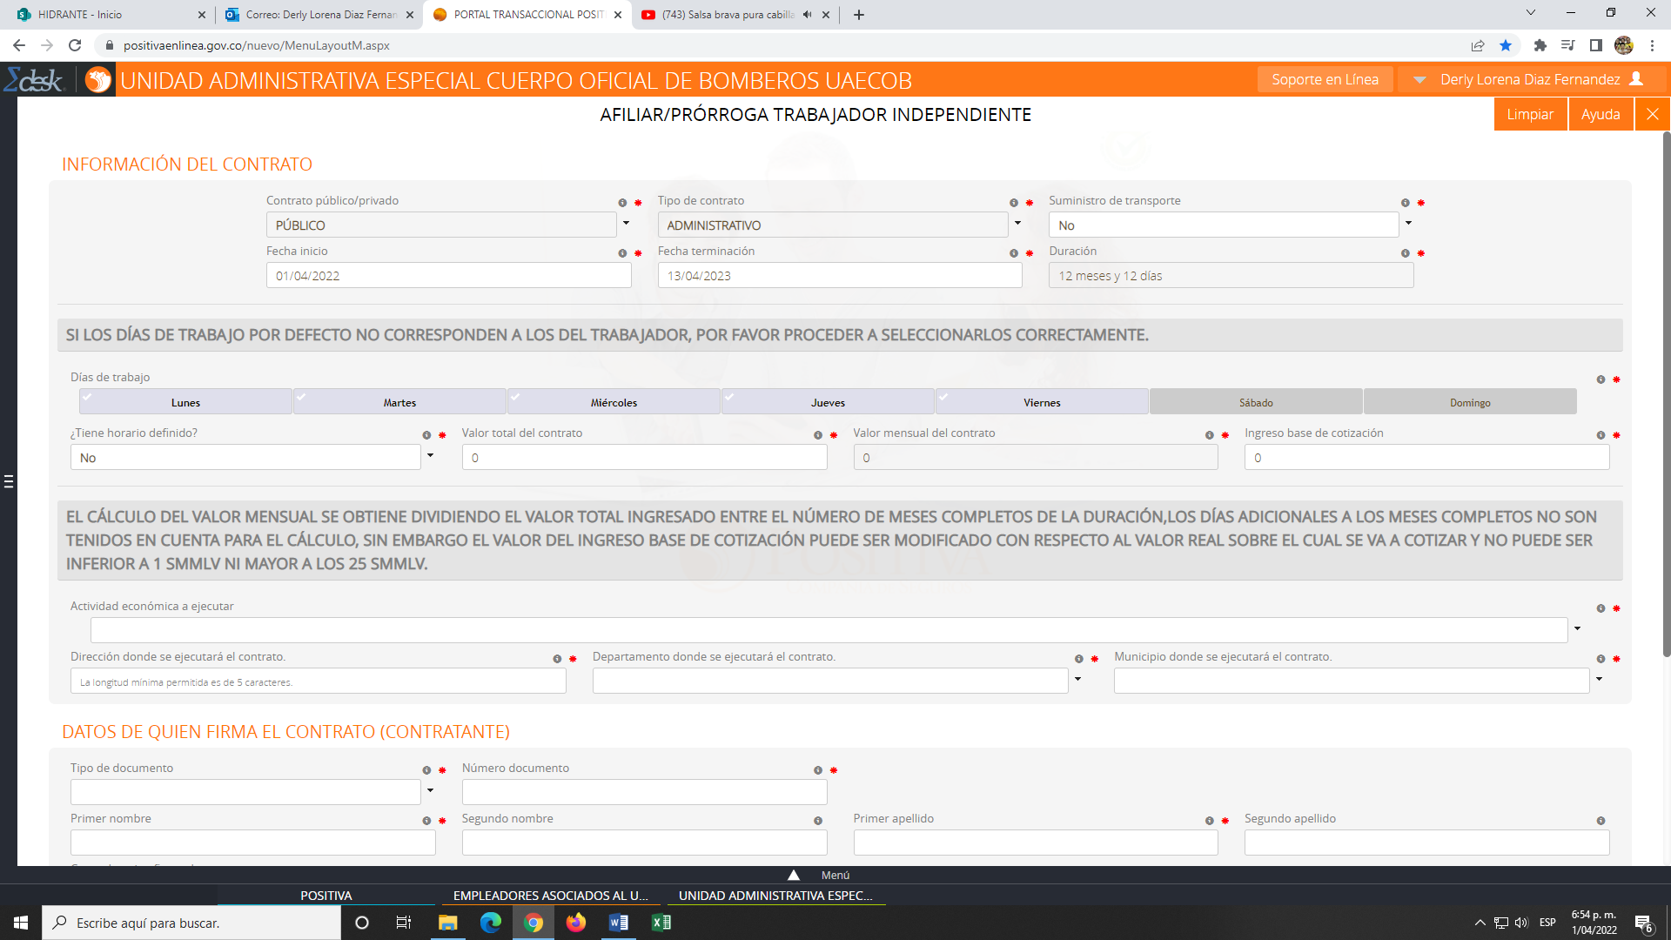
Posteriormente en la casilla que indica la actividad económica (según sea el requerimiento), deberá incluir el código requerido:

- 1751201 riesgo clase 1
- 3454201 riesgo clase 3
- 5752401 riesgo clase 5

Diligencie Dirección Calle 20 68ª-06, Departamento Bogotá, Municipio Bogotá.

Nota: Si el contratista llegase a requerir afiliación de riesgo cinco (5), esta deberá ser autorizado por el Director de la entidad, ya que para este caso la entidad será la encargada de asumir el costo de afiliación. (Ver formato GT-IN07-FT01).

PASO 10:

Seleccione el tipo de documento del director, luego digite el número de cédula, dé clic al asterisco rojo y vuelva a digitar el número de cédula, Digite el cargo actual “director” y finalmente dé clic en GENERAR AFILIACIÓN.

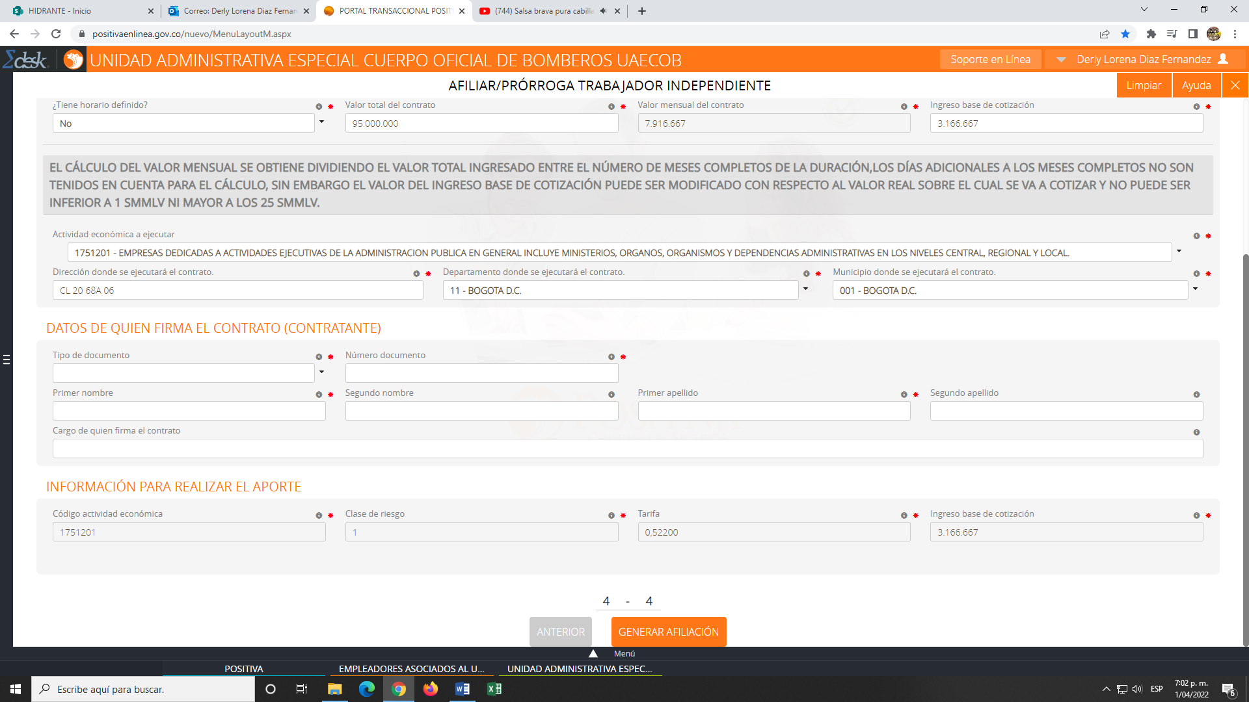
Realizada la afiliación a riesgos laborales a la compañía de seguros, se genera el certificado, se descarga y guarda en archivos de afiliación con el nombre del contratista, y se realiza él envió por correo electrónico desde el correo del responsable de Afiliaciones, al contratista que lo solicitó.
RESPONSABLE: Profesional del equipo de Seguridad y Salud en el Trabajo asignado.

DESCARGA DEL CERTIFICADO

Para descargar certificados, deberá retornar a la página de inicio de ARL POSITIVA y deberá dar clic en generar carné, certificados y listados.
Realizada la afiliación a la Administradora de Riesgos Laborales, se generará un certificado, el cual deberá ser descargado y guardado en archivo de afiliación con el nombre del contratista y se realizará el envío por correo al contratista que lo solicitó, por parte del designado de la Subdirección de Gestión Humana.
RESPONSABLE: Profesional del equipo de Seguridad Salud En El Trabajo designado por parte de la Subdirección de Gestión Humana.
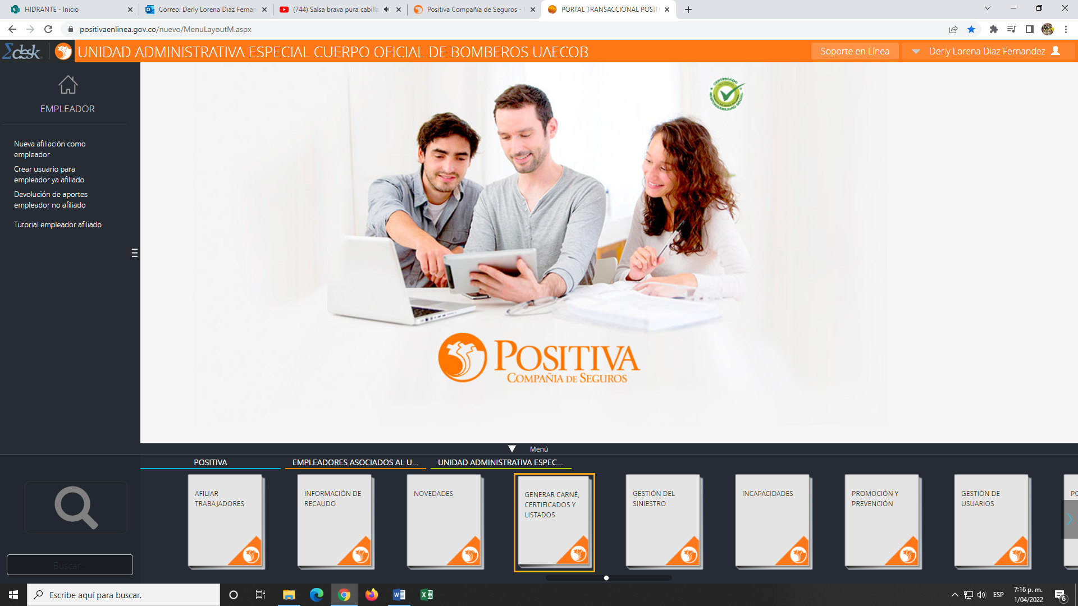
Luego deslice la pestaña certificados y seleccione el link Certificado de Trabajador Activo.

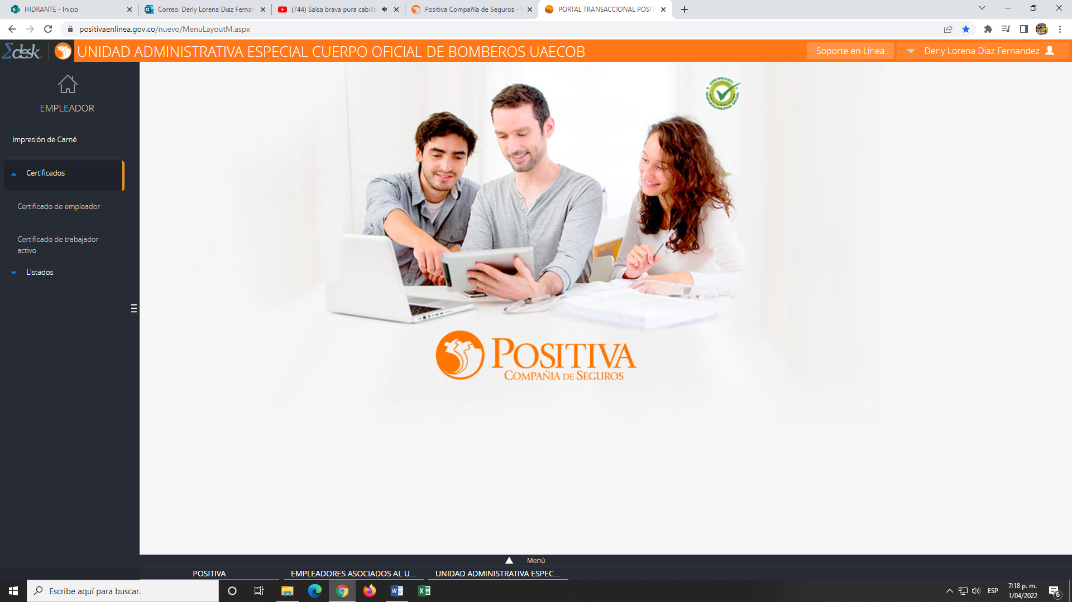
Indique tipo de documento, número de cédula y seleccione el tipo de trabajador INDEPENDIENTE, y dé clic en Generar Certificado.

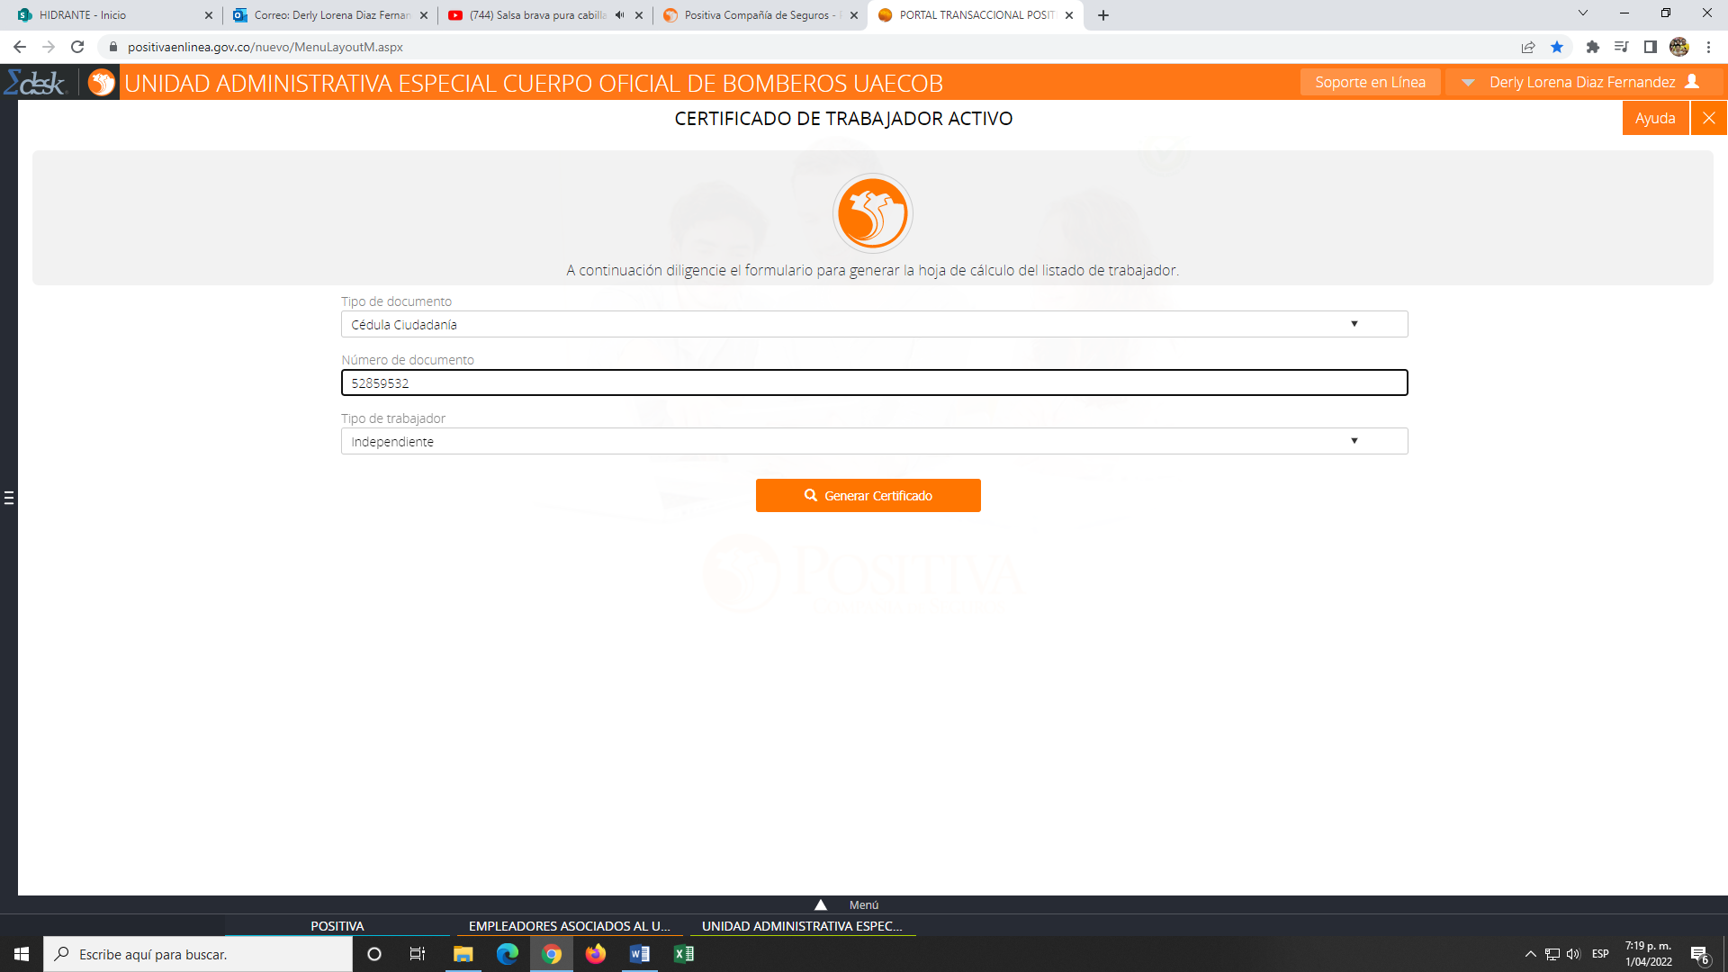

Se abrirá la pantalla y podrá observar el certificado, verifique que la información sea correcta, para descargar dé clic en la flecha que se encuentra en la parte superior derecha, al lado izquierdo del logo de impresora y guárdelo en el computador o celular.

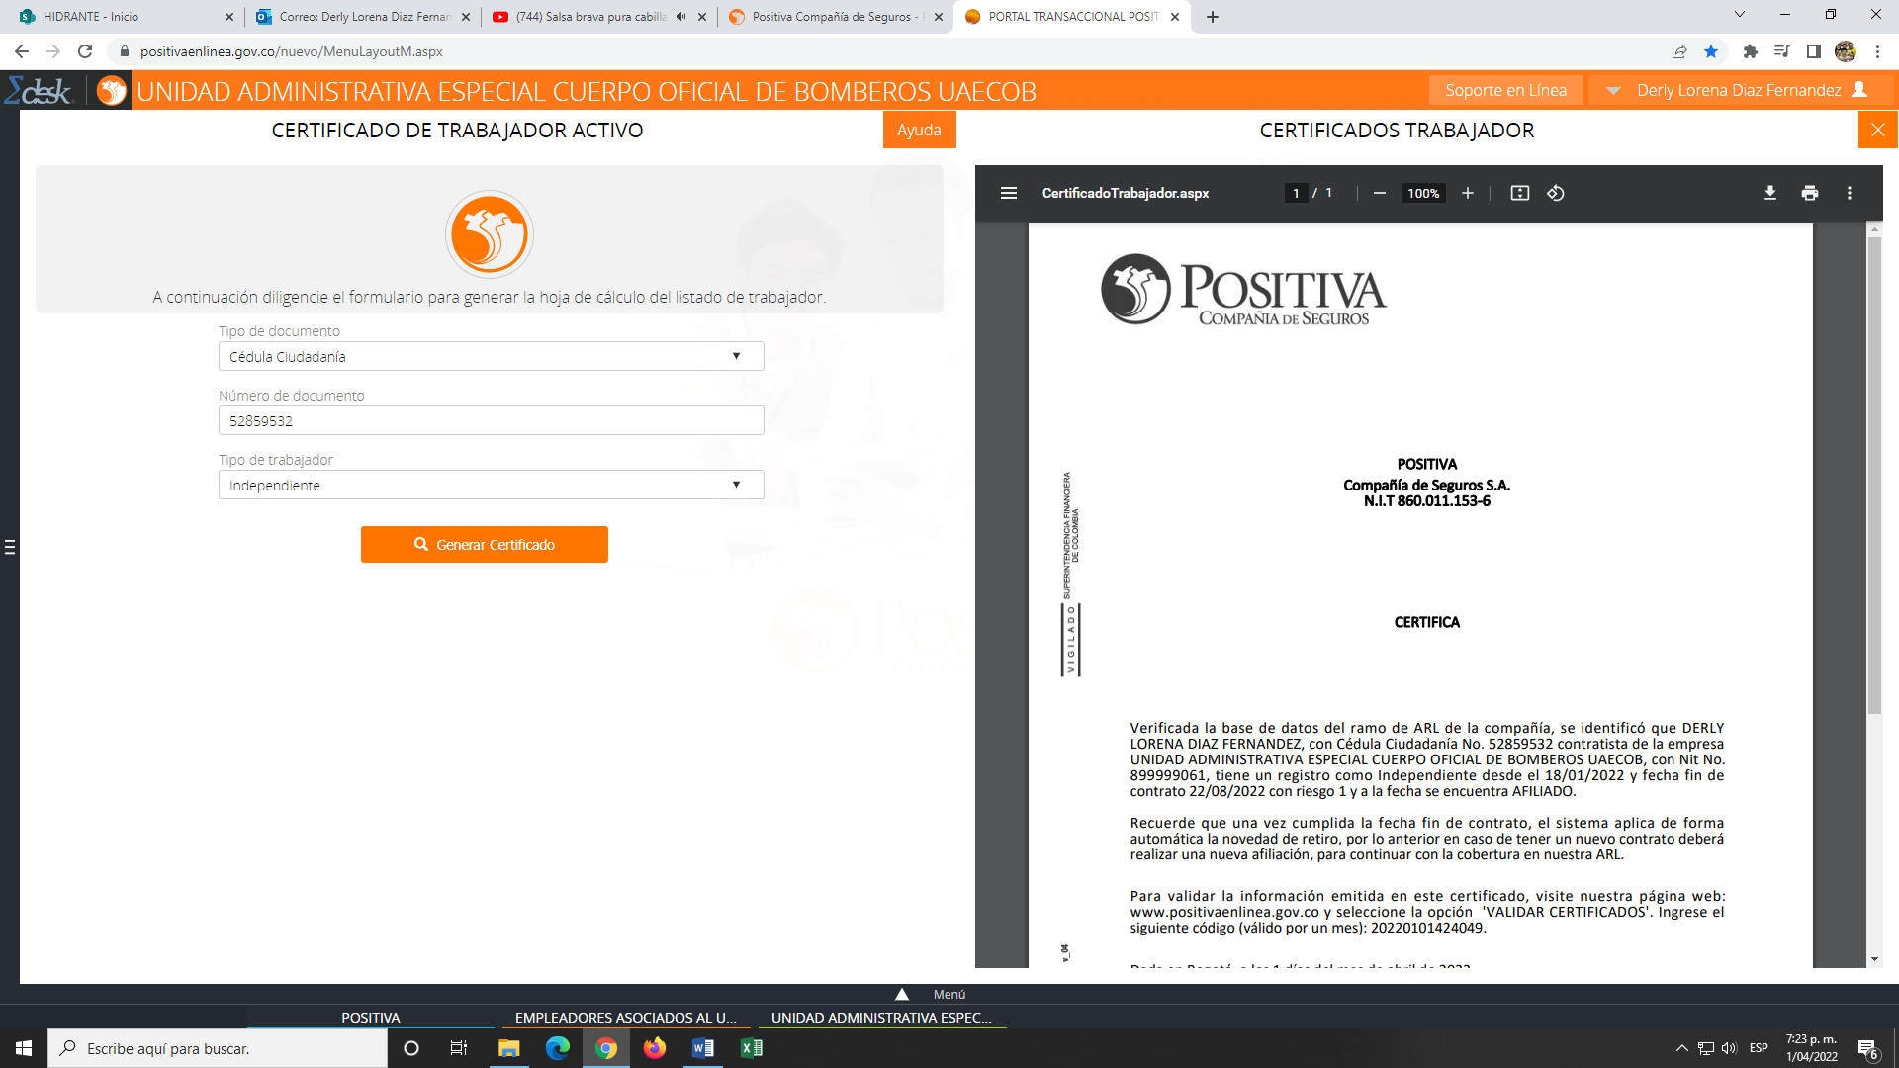

DESCRIPCIÓN DE LA ACTIVIDAD PARA SERVIDORES/AS Y PRACTICANTES

PASO 1:

El profesional Universitario del equipo de Calidad de Vida de la Subdirección de Gestión Humana debe realizar la afiliación de la persona que va a ingresar a la Entidad, con un día de anticipación a la fecha de la posesión.
Para ello debe solicitar al nuevo/a servidor/a, practicante o al profesional responsable del proceso de ingreso, los datos generales de la persona, tales como nombre completo, número de documento de identidad, dirección de residencia, teléfono, EPS a la que se encuentra afiliado, Administradora de Fondo de pensiones, correo electrónico, salario y cargo que va a ocupar.
Responsable suministro de información: Profesional responsable del proceso de ingreso de la Subdirección de Gestión Humana.
Nota: Los datos requeridos para la afiliación son entregados vía correo electrónico.

PASO 2:
Con la información recibida se procede a realizar el diligenciamiento de datos en la plataforma de la ARL POSITIVA compañía de seguros en la página: https://www.positivaenlinea.gov.co/nuevo
RESPONSABLE: Profesional Universitario del equipo de calidad de vida de la Subdirección de Gestión Humana.
Digite en la barra del explorador https://www.positiva.gov.co, de clic en 
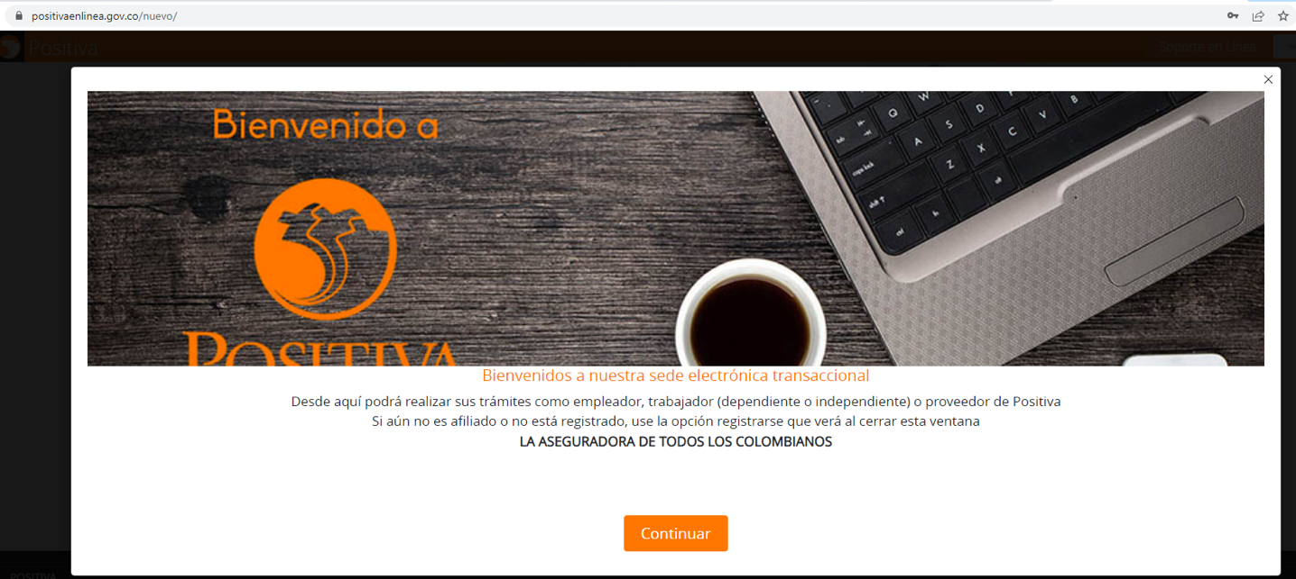

En la siguiente pantalla nuevamente dé clic en
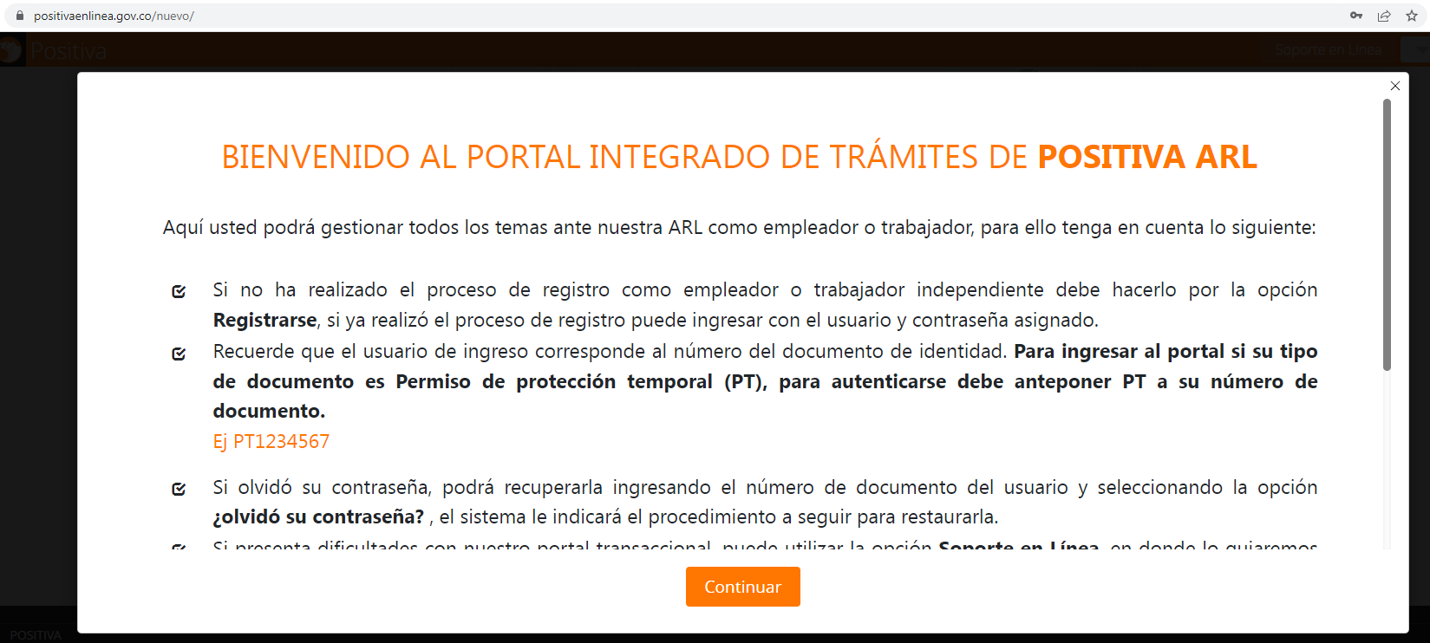

PASO 3:

Ingrese el número de cédula y la contraseña asignados como administrador y dé clic en 
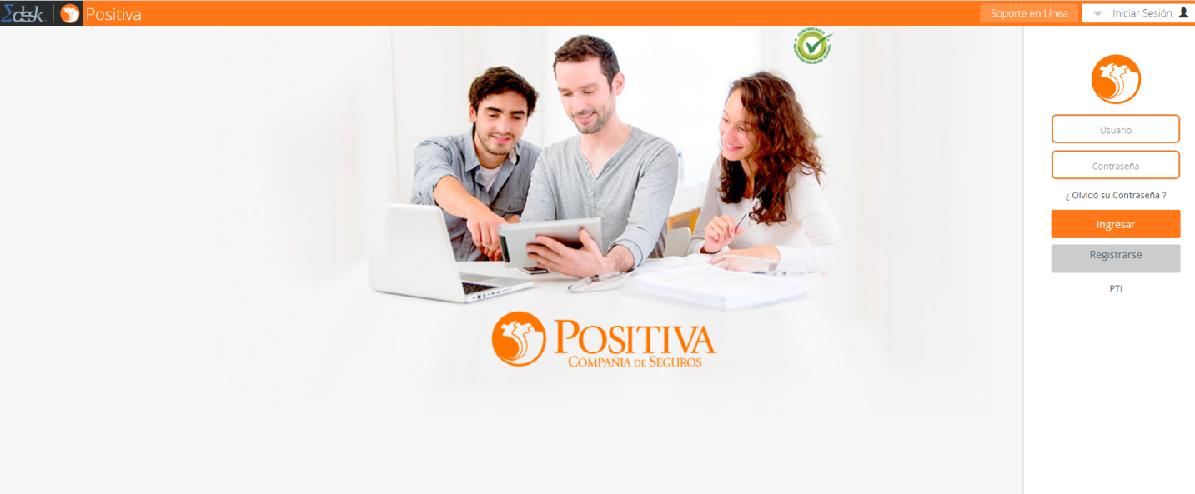

PASO 4:
Luego, de acceder dé clic en el recuadro de Empleador.
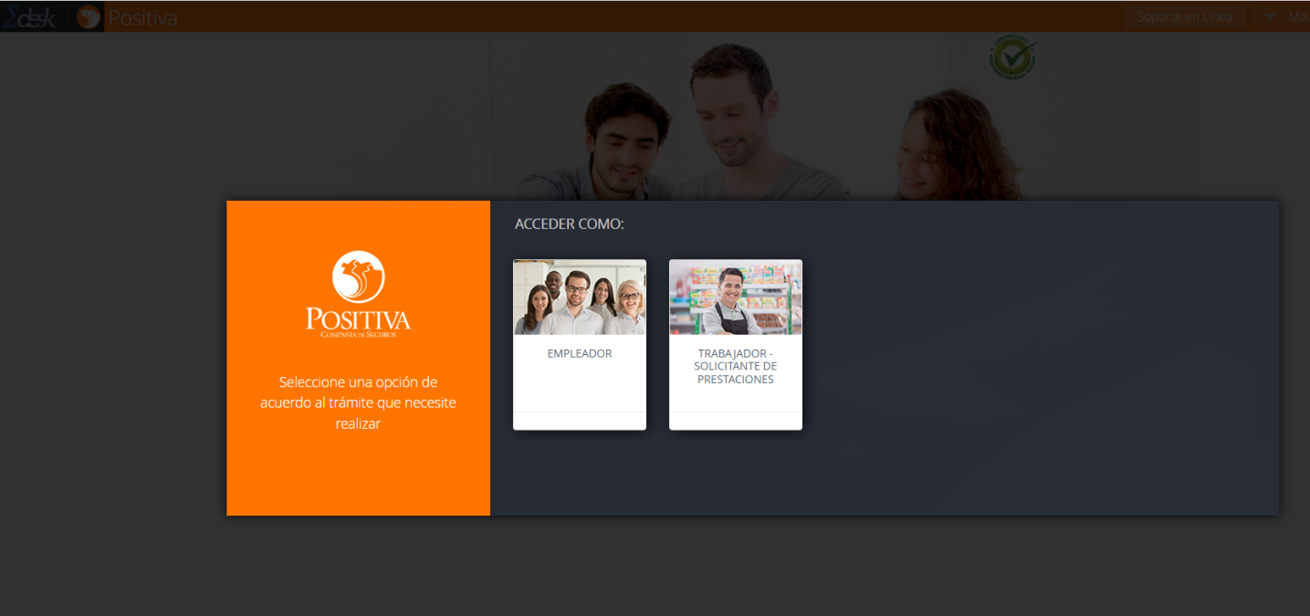

PASO 5:
Seleccione el recuadro Portal Transaccional.
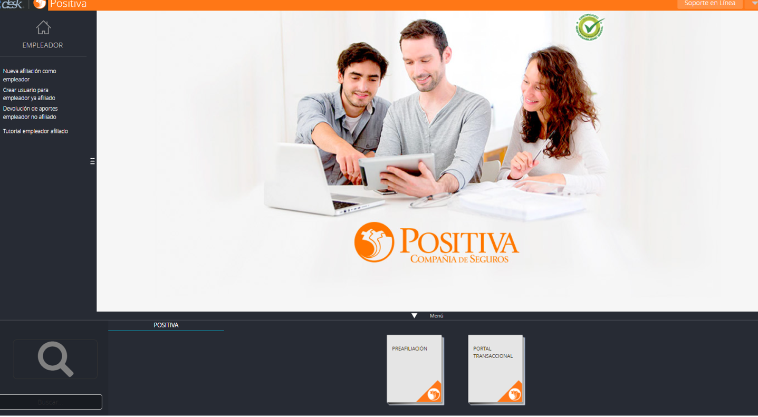
Posteriormente seleccione el recuadro Unidad Administrativa Especial Cuerpo Oficial de Bomberos

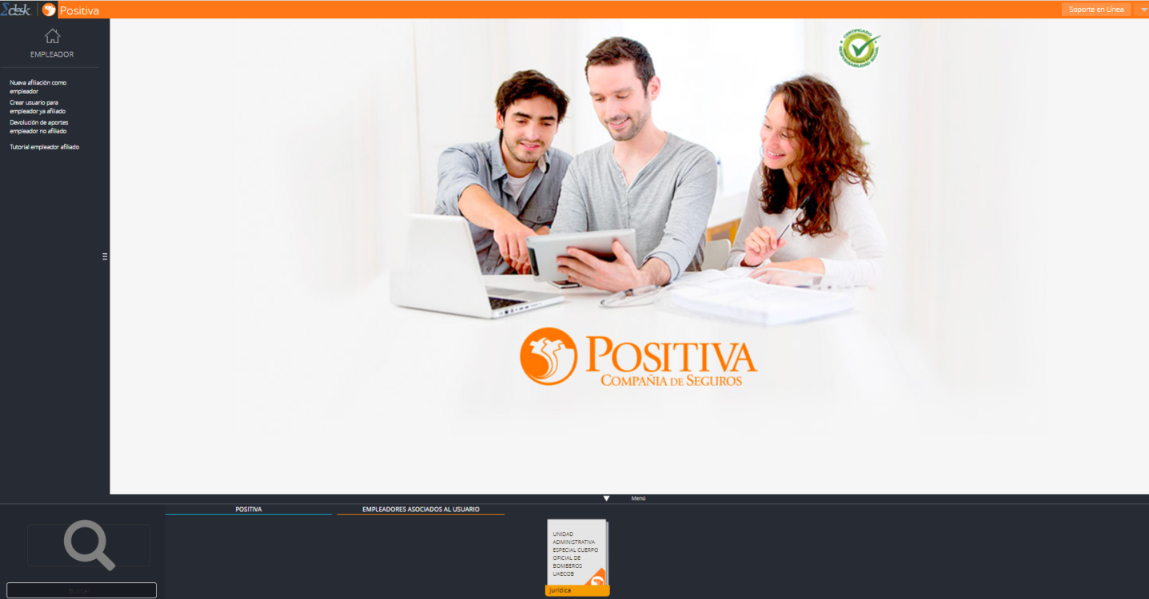
Y posteriormente seleccione el recuadro Afiliar Trabajadores
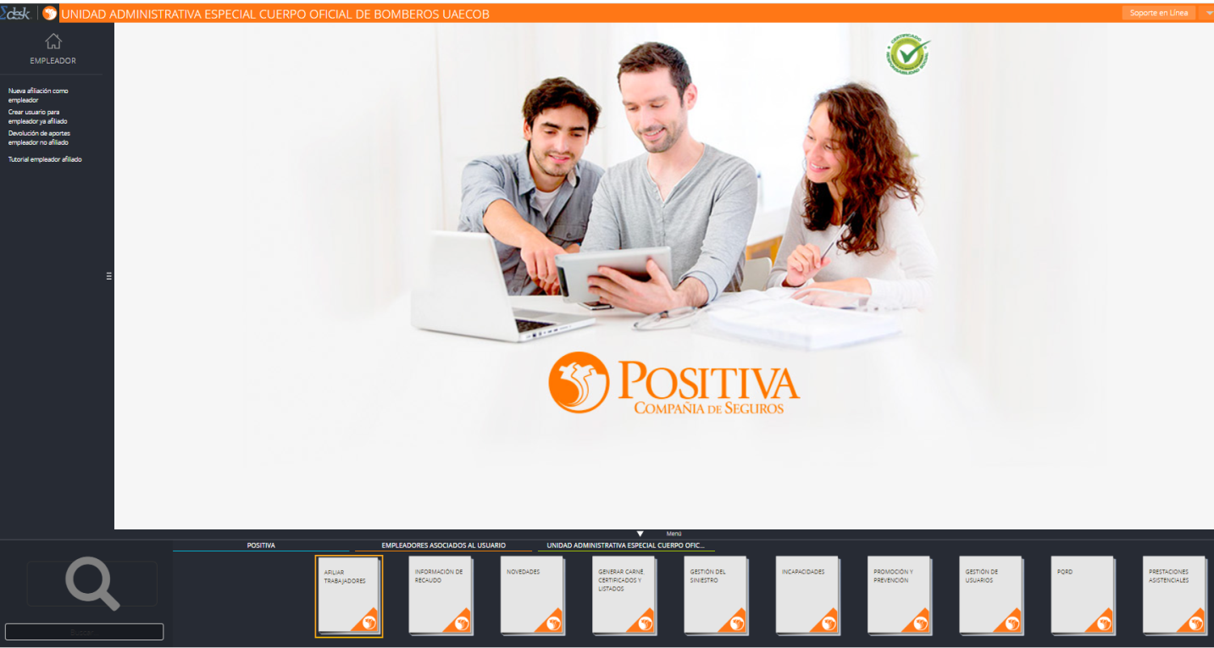

PASO 6:
En la siguiente pantalla dé clic en Trabajador Dependiente
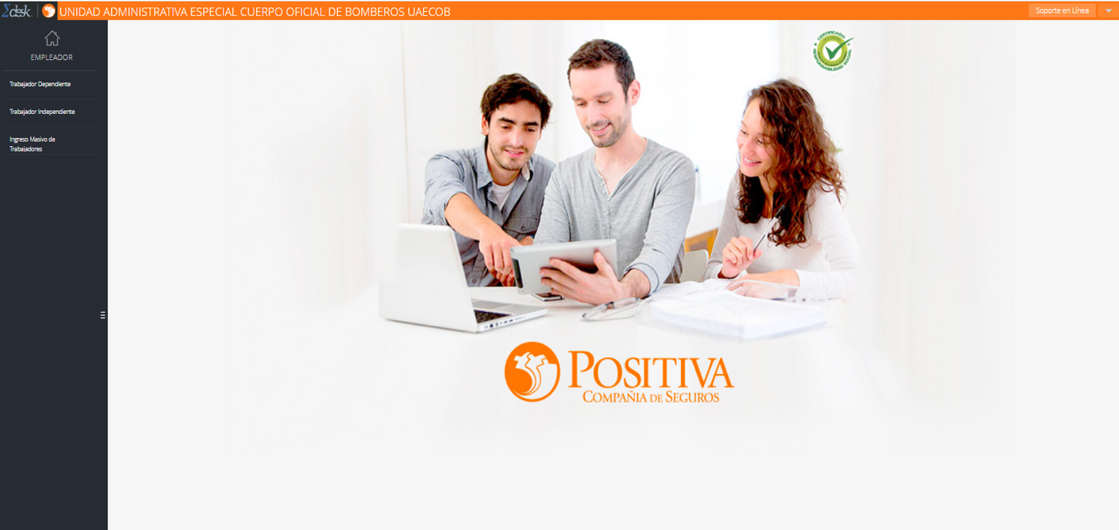
Diligencie la información allí solicitada
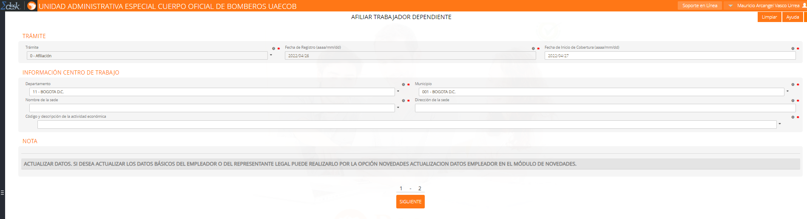

PASO 7:
Es importante tener en cuenta que al seleccionar el código y descripción de la actividad económica, si va a afiliar a un/a servidor/a público/a con funciones administrativas o practicante, debe seleccionar el 1751201 (0.522).
Si va a afiliar a un/a servidor/a público/a con funciones operativas el código a seleccionar es el 5752401 (6.96).

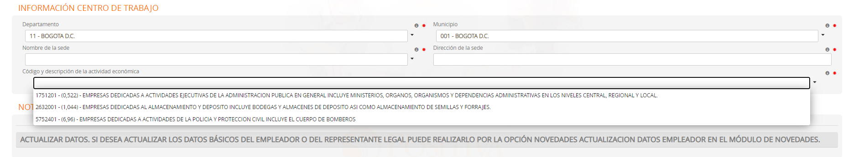

Después dé clic en 

PASO 8:

En la siguiente pantalla ingrese los datos de un/a servidor/a público/a o practicante a afiliar, recuerde que el Tipo de Vinculación es Trabajador Dependiente.
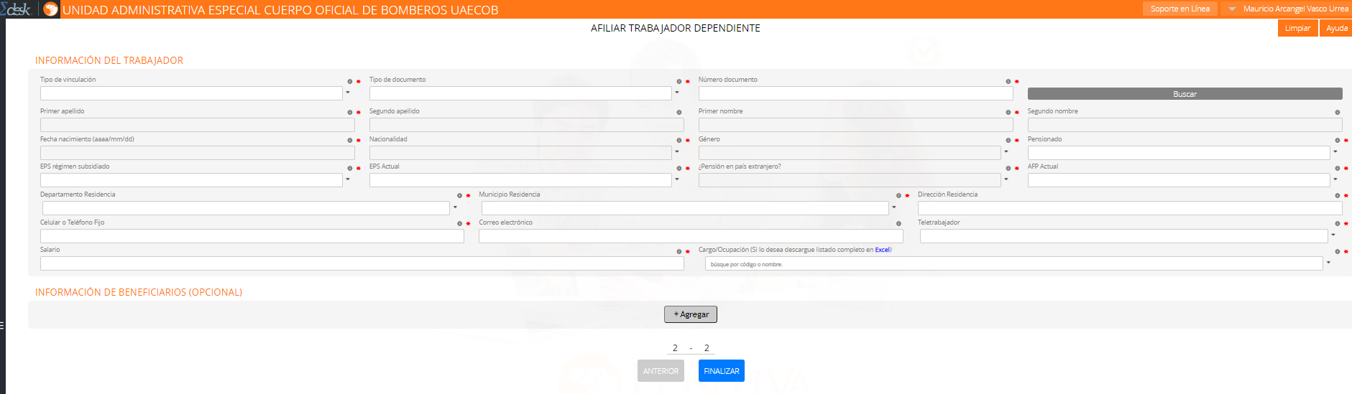
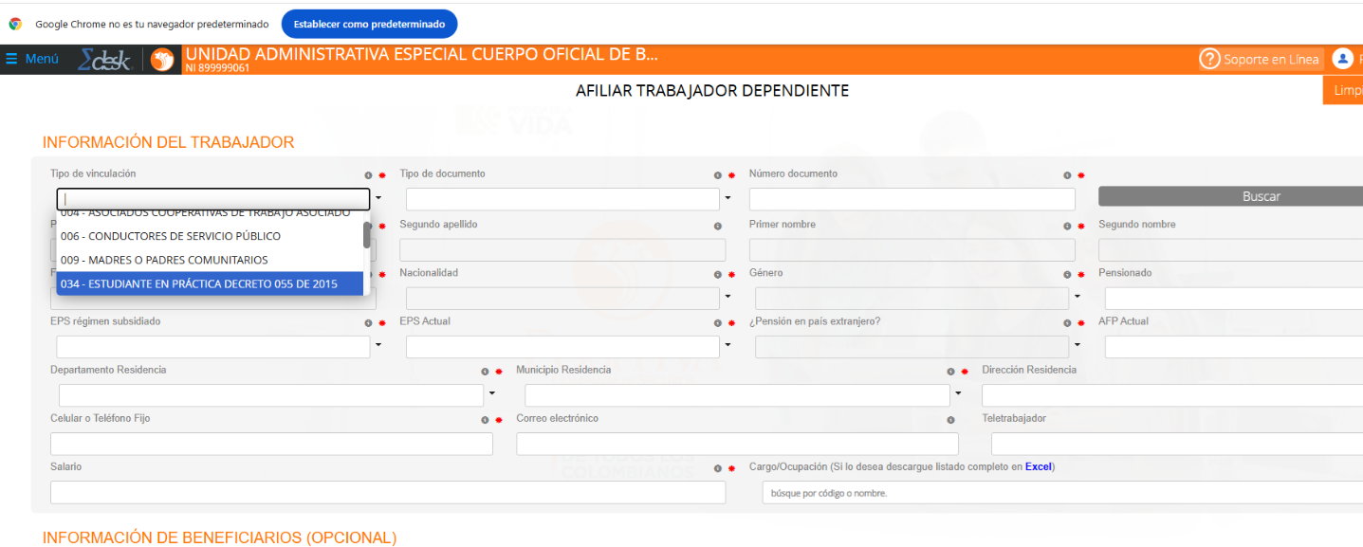

PASO 9:

Verifique que todos los datos coincidan con la informacion dada por el servidor/a público/a o practicante y de clic en

PASO 10:

Realizada la afiliación a riesgos laborales a la compañía de seguros, se genera el certificado, se descarga y guarda en archivos de afiliación con el nombre del servidor/a público/a o practicante, y se realiza el envió por correo electrónico por parte del/ de la responsable de Afiliaciones, al profesional responsable del proceso de ingreso y al nuevo servidor.
RESPONSABLE: Profesional Universitario del equipo de Calidad de Vida.

DESCARGA DE CERTIFICADO

Para descargar certificados regrese a la página de inicio de ARL POSITIVA, ingrese con el usuario y contraseña, Empleador, Portal Transaccional, Unidad Administrativa Especial Cuerpo Oficial de Bomberos, y de clic en el recuadro Generar carné, certificados y listados.
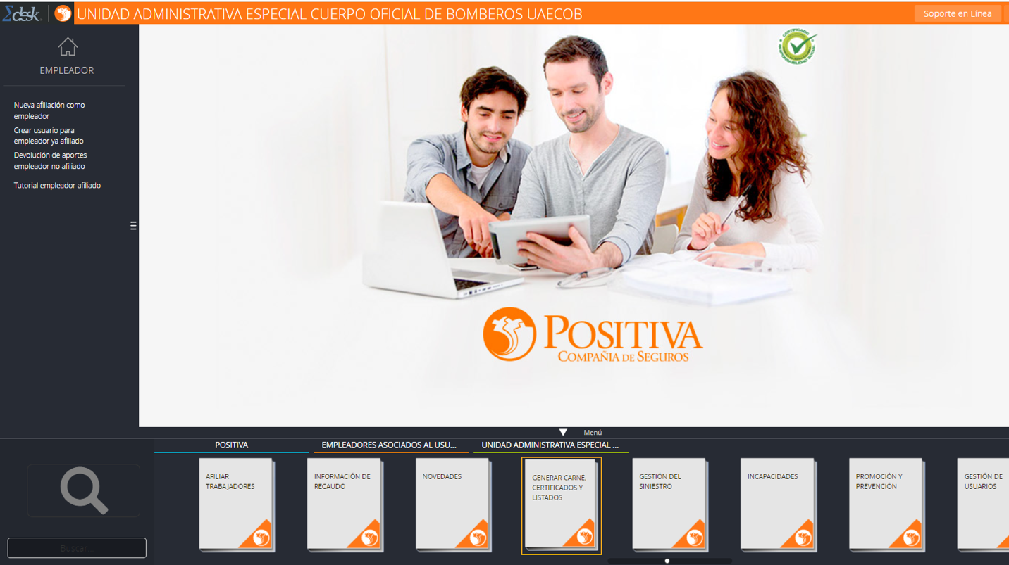
Luego deslice la pestaña certificados y seleccione el link Certificado De Trabajador Activo.

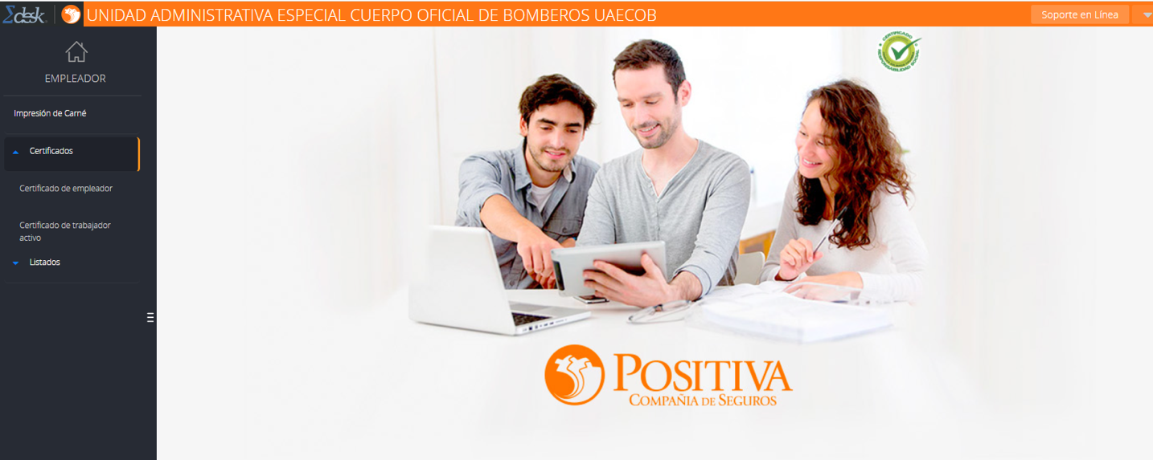
Indique tipo de documento, número de cédula y seleccione el tipo de Trabajador Dependiente, y de clic en Generar Certificado.
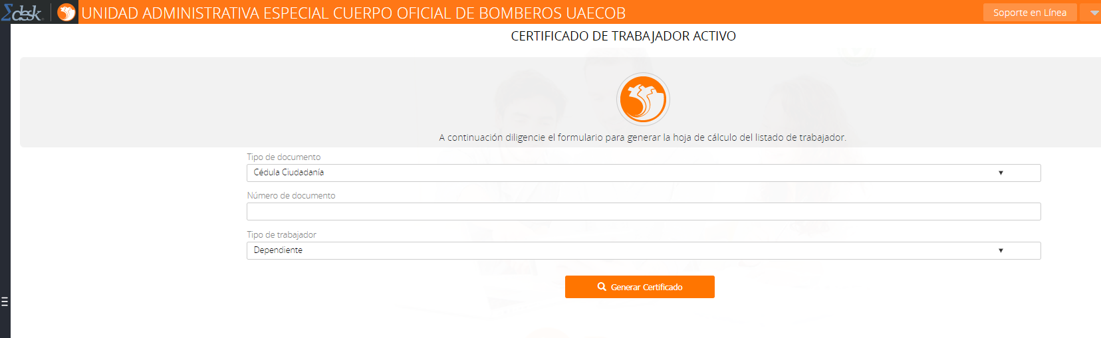

Se abrirá la pantalla y podrá observar el certificado, verifique que la información sea correcta.
Para descargar de clic en la flecha que se encuentra en la parte superior derecha, al lado izquierdo del logo de impresora y guárdelo en el computador o celular.

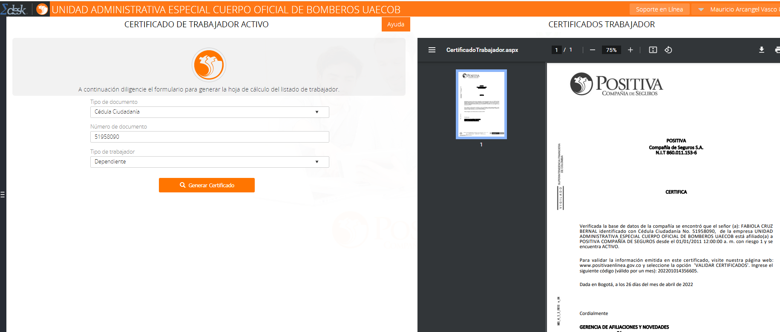

DOCUMENTOS RELACIONADOS

CÓDIGO | DOCUMENTO
GT-IN07-FT01 | Autorización para cotización riesgos ARL 5 a contratistas

CONTROL DE CAMBIOS

VERSIÓN | FECHA | DESCRIPCIÓN DE LA MODIFICACIÓN
01 | 12/05/2022 | Creación del documento
02 | 02/07/2025 | Actualización por inclusión de prórroga o suspensión de contrato, se elimina el formato GT-IN07-FT01 y se crea el formato GT-IN07-FT02

CONTROL DE FIRMAS

Realizó  Derly Lorena Díaz | Cargo  Profesional Contratista SGH | Firma  ORIGINAL FIRMADO
Revisó  Pablo Humberto Hormaza  Diana Milena Sánchez  Sandra Ortiz  Nancy Hernández | Cargo  Profesional especializado SGH-SST  Profesional Contratista SGH-SST  Profesional Contratista SGH  Profesional contratista OAP | ORIGINAL FIRMADO
Aprobó  José Andrés Ponce Caicedo | Cargo  Subdirector de Gestión Humana | Firma  ORIGINAL FIRMADO

